Методическая разработка
Для студентов ПСПбГМУ им. И.П. Павлова, занимающихся в секции академической гребли

Выполнила: ст. преподаватель кафедры
физического воспитания и здоровья,
Гусева Ольга Андреевна.

Санкт-Петербург
2020
Содержание

- История гребли……………………………………………….……..…..…3
- Появление гребли в России………………………………….………..…..3
- Академическая гребля, как вид спорта………………………………..…4
- Студенческая гребная лига (СГЛ) в России…………………………..….7
- Классы академических лодок…………………………………………......7
- Рулевой…………………………………………………………………..…8
- Оборудование……………………………………………………….…...…8
- Термины в академической гребле……………………………………...…9
- Средства и методы тренировочного процесса………………………….10

- История гребли
Гребные гонки стали первым современным видом спорта. Они проводились в Англии ещё в ХVIII веке, когда перевозчики грузов и пассажиров устраивали соревнования между собой; потом были усовершенствованы профессионалами и любителями в ХIХ столетии, а в самом начале ХХ века широко распространились по всем странам и континентам. Гребля была образом жизни, профессиональным занятием и профессиональным спортом ещё до того, как в неё пришли любители. В период индустриальной революции гребля становится широко распространённой среди любителей. Сельские жители активно устремились в города, и те виды спорта, к которым они привыкли, непросто приживались в новых условиях жизни. Позже, уже в начале ХIХ века, когда рост заработной платы и возможность свободного времяпровождения в городе изменили качество жизни к лучшему, появились современные игровые и зрелищные виды спорта.
Первые ассоциации гребцов и правила гонок
Руководящие органы управления гребного спорта стали появляться в Великобритании в начале 1880–х годов. В 1881 году была основана Шотландская любительская ассоциация гребного спорта, а Английская любительская ассоциация гребного спорта появилась годом позже на базе клуба Metropolitan Rowing Association (основан в 1879 г.). При этом, однако, такие известные соревнования по гребле, как состязания между командами университетов Оксфорда и Кембриджа и Королевская регата в Хенли, существовали намного раньше (1829 г.), при этом любителями разрабатывались правила гонок и рекомендации по спорным вопросам. Общие же правила регат были утверждены в 1847 году представителями клубов гребли Оксфорда и Кембриджа совместно с руководством основных Лондонских клубов гребли. Годом спустя они были применены на регате в Хенли.
- Появление гребли в России
В России с её обширными водными просторами гребля как профессиональное занятие была известна с самых давних времён. По преданию, лодочницей-перевозчицей была знаменитая русская княгиня Ольга (не случайно один из призов спринтерской регаты «Золотые вёсла», которая ежегодно проводится в Санкт-Петербурге, назван в её честь). Во времена Петра Великого, который всемерно поощрял мореходное и лодочное дело, появились первые спортивные соревнования по гребле – среди солдат и моряков. Однако точкой отсчёта развития гребного спорта в его современном виде считается 1860 год, когда в Санкт-Петербурге состоялись первые соревнования по гребле, проведённые по правилам.
Одним из первых гребных клубов в России стал Английский гребной клуб «Стрела», основанный в 1864 году в Санкт-Петербурге, как это следует из его названия, британскими подданными, проживающими в Северной столице. Он существовал до 20-х годов ХХ столетия, после чего остатки клубной инфраструктуры вошли в общество «Буревестник». В 2010 году, в год 150-летия отечественной гребли, клуб был возрождён при содействии Ассоциации любителей гребного спорта, сначала в качестве музея, а позднее, с восстановлением ещё одного известного петербургского гребного клуба «Энергия», - в виде полноценного гребного центра, охватывающего своей деятельностью все уровни развития нашего вида спорта – от школьного и студенческого до высшего спортивного мастерства.
В ряду первых гребных клубов России – гребное сообщество Санкт-Петербурга, впоследствии – гребной клуб «Знамя», один из самых прославленных клубов в нашей стране. В 1960 году он установил своеобразный рекорд – практически вся олимпийская сборная по гребле была делегирована в Рим одним этим клубом! Не менее знаменит московский клуб «Стрелка», воспитавший многих прославленных чемпионов, включая легендарного трёхкратного олимпийского чемпиона Вячеслава Иванова.
Гребля приобрела исключительную популярность в России в 1940-60-е годы, когда тысячи людей регулярно занимались в многочисленных гребных клубах и участвовали в регатах. Это массовое увлечение, наряду с применявшимся на уровне государственной политики профессиональным подходом к подготовке лучших спортсменов, дало свои плоды в виде многочисленных медалей, завоёванных русскими гребцами на международных соревнованиях. Начиная с 1980-х годов русские стали постепенно уступать лидирующие позиции в академической гребле, однако мы верим, что интерес к этому прекрасному виду спорта получит новый импульс в нашей стране.
- Академическая гребля

Академическая гребля — циклический вид спорта. Спортсмены находятся в лодках и гребут вёслами, используя мышцы спины, рук и ног, проходя дистанцию спиной вперёд, в отличие от гребли на байдарках и каноэ.
Академическая гребля включена в программу Олимпийских игр c 1896 года (у женщин с 1976 года). Кроме Олимпийских игр ежегодно проводится Чемпионат мира, Кубок мира, Кубок Наций, Чемпионат мира среди студентов, Чемпионат мира среди юношей.
Виды академической гребли
Соревнования по академической гребле проводятся среди мужчин и женщин. Академическая гребля делится на парную и распашную греблю.
Парная гребля выполняется двумя вёслами,
Распашная гребля — одним веслом.
Гребцы распашного весла делятся на загребных (весло справа) и баковых (весло слева).
Состав лодки бывает из одного, двух, четырёх или восьми гребцов. В ряде классов вес спортсмена ограничен.
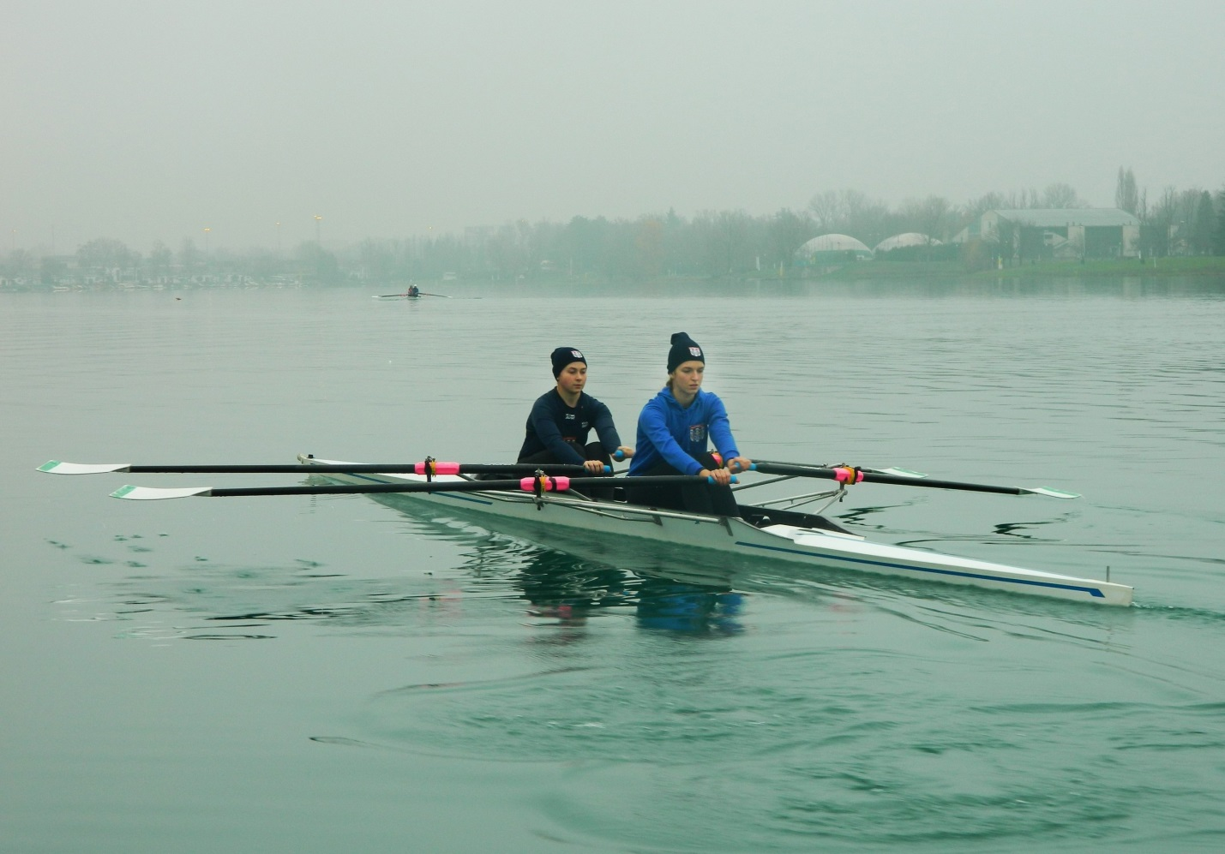
Класс лодки: Двойка парная (2х)

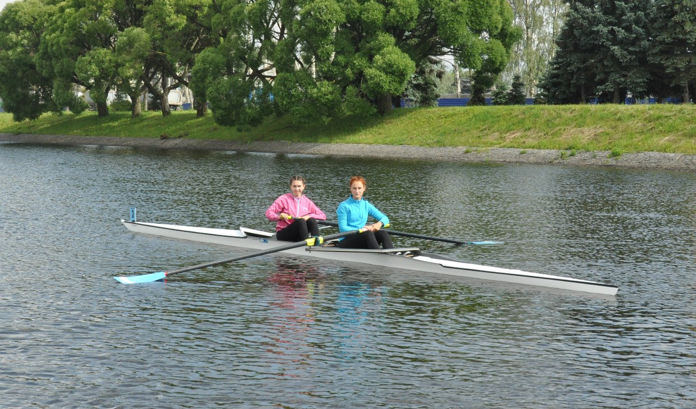
Класс лодки: Двойка распашная безрульная (2-)
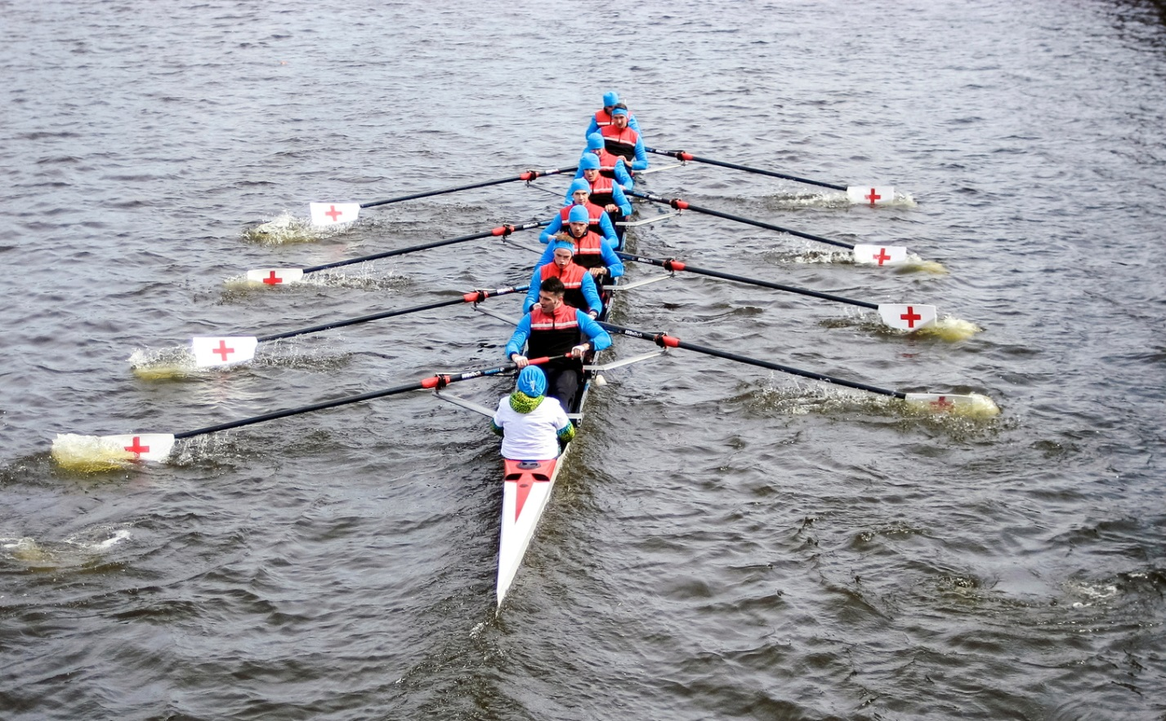
Класс лодки: восьмёрка с рулевым (8+)

Академическая гребля очень сильно отличается от гребли на байдарках и каноэ: как по способу движения, так и по получаемым со стороны спортсмена нагрузкам. Академическая гребля — это один из немногих видов спорта, в котором спортсмен задействует около 95 % мышц всего тела. Основные отличия от гребли на байдарках и каноэ таковы:
- Длина прохождения дистанции
Варьируется от 500 метров до 160 километров, в зависимости от характера гонок: У юниоров «Б» (младше 16 лет) — 500—1500 метров, у юниоров «А» (16-18 лет) от 1000 до 2000 метров, у «U-23» и старше стандарт 2000 метров. Заезд на дистанцию более 2000 метров — считается марафоном.
- Способ движения
Для «академистов» характерно движение спиной вперёд, причём коррекция движения лодки осуществляется по специальным дорожкам (буйкам)
- Инвентарь

- Скорость движения
До 20 км/ч (средне-ходовая для 8+) и до 30 км/ч (на «рывках» (старт/финиш)), об этом можно судить по показанному времени прохождения дистанции (2000 м). Самыми скоростными лодками считаются 8+
- Техника самой гребли
- Студенческая гребная лига (СГЛ) в России

23 сентября 2016 года в Санкт-Петербурге создана Студенческая гребная лига (СГЛ).
На Безымянном острове Александр Владимирович Коновалов, министр юстиции РФ, презентовал новый проект Ассоциации Любителей гребного спорта. Новый проект делал упор на формирование молодёжи. Имя ему дали – Студенческая гребная Лига.
Студенческая гребная Лига (далее СГЛ) – сообщество спортсменов-студентов,
занимающихся гребным спортом, университетских гребных клубов и вузов,
культивирующих гребной спорт.
Основная задача Лиги – предоставление ее участникам возможности для соревнований, совместных тренировок, общения и обмена опытом. Лига ставит своей задачей также содействие развитию спортивной инфраструктуры вузов, подготовке специалистов, развитию и распространению волонтерства и студенческого самоуправления в университетских гребных клубах.
На данный момент СГЛ является организатором более 11 мероприятий в год. Основным проектом является Чемпионат Студенческой гребной лиги, участниками которой являются более 70 вузов из 18 регионов России. Количество человек на каждом мероприятии составляет в среднем 500-700 человек. Нашими партнерами являются Газпромбанк, Фонд Тимченко, Ассоциация любителей гребного спорта России, Федерация гребного спорта России, ЦГС "Энергия", ООО "Английский гребной клуб".

Основной акцент при проведении соревнований в СГЛ делается на:
1) массовость участия
2) стимулирование интереса студентов к гонкам и дальнейшим занятиям греблей
3) воспитание человеческих качеств, которые формирует гребля, - коллективизм, целеустремленность, самодисциплина и пр.

- Классы академических лодок
С 1996 года соревнования по олимпийской программе проводятся в 14 классах:
- Одиночки — женские (W1x), мужские (M1x)
- Двойки парные — женские (W2x), мужские (M2x)
- Четвёрки парные — женские (W4x), мужские (M4x)
- Двойки распашные без рулевого — женские (W2-), мужские (M2-)
- Четвёрки распашные без рулевого —женские (W4-), мужские (M4-)
- Восьмёрки распашные — женские (W8+), мужские (M8+)
- Двойки парные лёгкого веса — женские (LW2x), мужские (LM2x)

Классы лодок в академической гребле, не входящие в программу олимпийских игр, но участвующие в программе чемпионатов мира:
- Одиночки легкого веса — женские (LW1x), вес не более 59 кг
- Одиночки лёгкого веса - мужские (LM1x); вес не более 72,5 кг
- Четверки парные легкого веса — женские (LW4x), мужские (LM4x)
- Двойки распашные лёгкого веса — женские (LW2-), мужские (LM2-)
- В экипаже двоек средний вес Ж – 57 кг; М – 70 кг
В скобках указаны международные обозначения классов
Если в обозначениях знак «+», то лодкой управляет рулевой.

- Рулевой
Рулевой — член команды гребцов, который сидя на корме смотрит вперёд и направляет лодку, задавая при этом ритм гребли.
Вес рулевого ограничен: (если он меньше нормы, то в лодку кладут балласт – мешочек с песком), а его пол не зависит от пола членов экипажа. В женском экипаже может быть рулевой-мужчина, и наоборот. Исключение — Олимпийские игры (все спортсмены в экипаже должны быть одного пола).
Норма: в женских экипажах – 50 кг; в мужских – 55 кг.
Изредка на коммерческих турнирах проводятся также соревнования смешанных четвёрок и восьмёрок, наполовину состоящих из женщин и мужчин.

- Оборудование
Академические суда — спортивные узкие удлинённые лёгкие лодки с вынесенными за борта уключинами (кронштейнами) для вёсел и подвижными сиденьями (банками). Лодки различаются на учебные (любительские) и гоночные. Учебные лодки как правило шире и имеют более высокие борта
Сначала лодки делались исключительно из дерева, откуда сложилось разделение типов лодок по способу изготовления. «Клинкер» обшивался набором продольных реек. «Скиф» — фанерой или шпоном ценных пород дерева, позднее — композиционными материалами. Сейчас, когда «клинкерная» техника и «клинкерные» лодки ушли в прошлое, «скифами» стало принято называть все гоночные лодки.
С 1980-х годов лодки производятся из углеродных материалов по технологии многослойного сэндвича, с применением в качестве связующего высококачественных эпоксидных смол. Стоимость лодок высока — например, стоимость одиночки начинается от 800 000 руб.

Требование правил соревнований к гребному инвентарю:
1. Конструкция подножки должна позволять гребцу в случае опрокидывания покинуть лодку без помощи рук в кратчайшее время.
2. Нос лодки должен быть оборудован белым литым резиновым шариком и держателем для флюгарки.
3. Минимальный вес лодки без вёсел и радиосистем должен быть:
- 4+ (четвёрка рулевая) — 51 кг
- 2х, 2- (двойка парная и безрульная) — 27 кг
- 1х (одиночка) — 14 кг
- 2+ (двойка рулевая) — 32 кг
- 4- (четвёрка безрульная) — 50 кг
- 4х (четвёрка парная) — 52 кг
- 8+ (восьмёрка) — 96 кг
4. Толщина лопаток распашных вёсел в 3 мм от края по всему периметру должна быть не менее 5 мм, а у парных вёсел в 2 мм от края — не менее 3 мм.
Вёсла для академической гребли изготавливаются на основе эпоксидного связующего «горячего» отверждения, что обеспечивает им высокие упруго-прочностные свойства, эксплуатационную стабильность и минимальную массу.

- Термины в академической гребле
- Банка — подвижное сиденье (из пластика или древесины), имеет 4 колеса, движется по полозкам (рельсам).
- Подножка — обувь, объединённая металлической пластиной, используется для опоры и толчка в момент гребли. Как правило, в классах без рулевого правый ботинок у одного из гребцов связан с рулевым механизмом в дне лодки, благодаря которому может осуществляться корректировка курса лодки.
- Руль — металлический стержень с пластиковым концом (не всегда) с одной стороны (находящийся в воде) и металлической пластиной в форме буквы «Т» (тросы крепятся по бокам, центральный выступ-стрелка является ориентиром для рулевого) с другой.
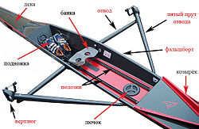 Класс лодки: Одиночка (1х)
- Полозки — два рельса, предназначенных для движения банки внутри лодки. Имеют пластиковые ограничители с обоих концов.
- Отвод /кронштейн — трубки (металлические, карбоновые) скреплённые в виде конуса. Крепятся по бортам лодки (слева и справа у парных, слева или справа у распашных). Используется как точка опоры для весла.
- Фальшборт — пластина (из того же материала, что и сама лодка), крепящаяся перпендикулярно вдоль бортов. Служит для защиты от брызг.
- Волнорез — крепится позади первого номера. Служит для защиты от попадания воды во время движения лодки.
- Лючок — подвижная пластиковая пластина в форме круга, с ручкой и резьбой. Служит «дверцей» между окружающей средой и внутренней полостью лодки.
- Вертлюг — пластико-металлическое изделие, крепится на конце кронштейна. Служит для подвижного крепления весла к лодке.
- Каретка — металлическая конструкция на пластиковых колёсах, снабжённых подшипниками, являющаяся элементом подвижного сиденья (банки). Каретки имеют два стандартных типоразмера, в зависимости от расстояния между колёсами одной оси.
- Крепление упора — пластиковая планка с подвижным фиксатором для крепления и изменения месторасположения упора (подножки) в различных типах академических судов.
- Носик — резиновый наконечник в форме шарика на носу академической лодки. Элемент безопасности для предотвращения травм спортсменов и повреждения инвентаря при столкновениях.
- Барашек — пластиковый фиксатор для парного и распашного вертлюга с металлическим резьбовым вкладышем.
- Каблук — пластиковый ограничитель длины рычага весла.
- Манжет — пластиковая накладка цевья для фиксации угла атаки лопатки в рабочей фазе гребка.

- Средства и методы тренировочного процесса
1. В связи с тем, что гребля является сезонным видом спорта, построение тренировочного процесса предполагает учет периода времени года.
2. В теплое время года, когда водоемы открыты, тренировочные занятия проходят на воде, а в зимний - на суше. Все эти особенности должны учитываться при планировании и построении тренировочного процесса.
3. При планировании тренировочного процесса учитываются три последовательных периода подготовки: подготовительный, соревновательный и восстановительный. Каждый период призван решать свои задачи.
4. Так в подготовительном периоде (осенне-зимний) совершается большой тренировочный объем умеренной интенсивности, в этом периоде решается задача по увеличению аэробных возможностей организма и развитию силовых способностей спортсмена
5. В соревновательный период (весенне-летний) увеличивается интенсивность и специфичность тренировочных воздействий с преобладанием скоростно-силовых нагрузок, что требует от гребцов предельной мобилизацией всех функциональных возможностей организма аэробно-анаэробной направленности.
6. В восстановительный период интенсивность и объем нагрузок резко снижается. В основном предполагается работа малой и средней аэробной мощности. В этом периоде преобладают восстановительные процессы организма.

